|  |  |
| --- | --- |
|  | |
| **武汉大学计算机学院**  大型应用软件课程设计  图片  **《银行监控告警系统》**  **用 户 需 求 说 明 书**  **V1.0** | |
|  |  |

目录

版 本 历 史 1

1

第一部分 引言 1

一、说明 1

二、定义 1

第二部分 综述 2

一、项目背景 2

二、建设目标 2

三、建设原则 3

（一）实用有用 3

（二）灵活先进 3

（三）界面友好 3

（四）安全可靠 3

四、用户业务需求说明 3

1、整体业务需求示意图 3

2、需求详细说明 4

2.1.系统管理及参数设置业务流程描述 4

2.2. 实时数据分析业务流程描述 5

2.3. 离线数据分析业务流程描述 7

2.4. 监控告警业务流程描述 8

第三部分 需求分析 10

一、用例分析 10

1、用例图 10

2、具体分析 10

2.1、 用户登录及设置参数用例 (TODO： 系统管理与参数设置) 10

2、 实时数据分析用例 13

2.3、 离线数据分析用例 14

2.4、 监控告警用例 15

二、界面风格 16

第四部分 验收标准 21

一、功能范围定义 21

二、性能指标定义 22

第五部分 环境和部署要求 24

一、网络部署图 24

二、应用部署图 25

三、运行环境说明 26

1、故障监控服务器 26

2、客户机器环境 26

3、交易模拟服务器 26

**第一部分 引言**

**一、说明**

|  |
| --- |
| 编写本说明书的目的是为了准确阐述项目具体业务需求和需求边界，本说明书的作者是【银行监控告警系统】项目组，本说明书的确认者是【项目经理】负责人，本说明书的读者是项目所有直接干系人。  本说明书是指导项目实施的重要指导性文件，也是用户最后进行验收（终验）的依据，说明书中内容一旦确认双方将以此为基础开展工作。如果需要变更说明书内容，必须走变更流程，变更必须得到甲乙双方书面确认，最后变更内容将作为本文的一部分，在项目实施过程中得以体现。 |

**二、定义**

|  |
| --- |
| 1.模拟银行 ATM 取款交易  为模拟真实银行 ATM 取款交易，设置 ATMEntry(ATM 前置机)，ATMServer(ATM 应用服务器)，CoreService(核心机)三个节点。在模拟交易参数设置中可以对三个交易的响应时间进行参数设置。在交易模拟器中根据设置的时间参数，生成每个节点相应的响应时间。  2.模拟银行外汇买入交易  为模拟真实银行外汇买入交易，设置 FXEntry(外汇前置机)，FXServer(外汇应用服务器)，CoreEntry(核心机前置机)，CoreService(核心机)四个节点。在模拟交易参数设置中可以对三个交易的响应时间进行参数设置。在交易模拟器中根据设置的时间参数，生成每个节点相应的响应时间。 |

**第二部分 综述**

**一、项目背景**

|  |
| --- |
| 随着数据规模的不断扩大，银行业的 IT 运维工作面临着极大的挑战，在故障定位和故障解决方面，传统方式已经不能满足复杂的应用架构和大数据情形下的运维需求，出现故障时问题定位的时间变得不可控，同时需要耗费大量的人力成本。    随着大数据技术的成熟，银行业开始探索以大数据的方式解决运维领域中进行快速故障定位的问题，以提高银行运维的技术水平，减少故障的解决时间。    经过不断的技术迭代，目前银行业形成了对应用进行全链路监控的解决方案 通过该方案的实施，可以对应用进行精准的数据收集和监控，结合可视化和数据分析，能够实现对应用的故障进行快速发现和定位，在实际生产工作中极大地提高了效率。 |

**二、建设目标**

|  |
| --- |
| 1、提高效率：提高故障定位效率，提高运维人员处理故障效率，提高数据分析和管理效率  2、规范业务：对取款和外汇业务进行全链路监控和分析，规范业务的执行  3、市场拓展：对数据进一步分析，有效把控市场动向，掌握最新趋势  4、企业资源利用：大数据分析开展进一步资源利用活动 |

**三、建设原则**

**（一）实用有用**

|  |
| --- |
| 要从银行业务实际，银行管理人员和运维人员实际、使用者实际需求出发，建设一个有实际效用，并且好用能解决实际问题，让多方受益的银行监控告警系统。 |

**（二）灵活先进**

|  |
| --- |
| 系统要有一定的灵活性，要能适应业务流程的变化，业务规则的变化，业务规模的扩大等，而不需要因为这些变化去对系统进行二次开发。在技术上系统要有一定的成熟性和前瞻性，必须考虑跨平台和负载均衡等，保证在 3 到 5 年框架和技术上不落后。 |

**（三）界面友好**

|  |
| --- |
| 充分考虑用户实际需求，将数据用直观、清爽的方式展现出来，让数据变得生动、简单，更利于从数据中提取有用信息。 |

**（四）安全可靠**

|  |
| --- |
| 系统必须保证网路、硬件、软件和服务体系安全，必须保证系统数据安全，提供运行环境自动检测和故障恢复功能。 |

**四、用户业务需求说明**

**1、整体业务需求示意图**

|  |
| --- |
| 图片 |

**2、需求详细说明**

**2.1.系统管理及参数设置业务流程描述**

**1）、用户登录业务流程描述**

|  |
| --- |
| 银行运维人员在登陆页面输入账号的用户名、密码，经服务器后台验证通过后方可进入数据展示页面 |

**2）、系统账户管理业务描述**

|  |
| --- |
| 银行可能会增加运维人员，银行运维leader可以为其新增并分配一个账户。  银行运维人员也有可能面临转岗、升职辞职、忘记密码、想改掉复杂到记不住的密码的情况，所以银行运维leader需要能查看到系统中每个用户的用户名和密码信息，能将不需要的账户注销。 |

**3）、模拟交易参数设置业务流程描述**

|  |
| --- |
| 银行运维人员可以在模拟交易进行中或之前进行模型交易的参数设置，包括 ATMEntry、ATMServer、ATMService、FXEntry、FXServer、CoreEnry、CoreService 的响应时间，ATM 取款每分钟交易量和外汇买入每分钟交易量等，来模拟真实的银行业务交易。 |

**2.2. 实时数据分析业务流程描述**

|  |
| --- |
| 用户进入业务指标页面，此时页面默认显示实时数据。 |

**1）、**查看 ATM 与外汇金实时趋势变化

|  |
| --- |
| 在业务指标页面中，用户可直观地通过折线图查看 ATM 与外汇金额趋势变化。以时间为横轴，每个整点为自变量，交易金额为纵轴因变量。  可选择查看最近一分钟或最近5分钟。数据每10秒更新一次 |

**2）、**查看 ATM 与外汇交易地点分布情况

|  |
| --- |
| 在业务指标页面中，用户可直观地通过地图查看 atm 与外汇交易地点分布情况。以不同色系代表不同交易种类，如蓝色代表 ATM，黄色代表外汇。以同一色系的不同深浅代表交易金额范围。色块大小代表分布占比，颜色与当地交易每笔金额占比最多的一致。  数据每10秒更新一次 |

**3）、查看实时外汇买入目的分布情况**

|  |
| --- |
| 用户通过环形图查看实时外汇买入目的占比情况，分为如下几类：  （1）旅游  （2）就医  （3）留学  （4）教育  （5）其他    通过环形图直观展示占比情况，用不一样的颜色显示。点击不同颜色的板块可以在一旁显示对应的目的和买入总金额和所占百分比信息。数据每5秒更新一次 |

**4）、查看实时外汇买入币种类的其他分布**

|  |
| --- |
| 用户通过圆饼图查看实时外汇买入目的占比情况，分为如下几类：  （1）美元  （2）欧元  （3）日元  （4）加拿大元  （5）英镑  （6）港币    通过饼状图直观展示占比情况，用不同颜色显示。点击不同颜色的板块可以在一旁显示对应的币种和买入总金额和所占百分比信息。数据每5秒更新一次 |

**5）、查看实时外汇买入年龄段占比**

|  |
| --- |
| 用户进入实时数据分析页面查看实时外汇买入年龄占比情况，分为如下几类：  （1）18-25  （2）26-35  （3）36-45  （4）46-60  （5）61-80  （6）81 或以上    通过饼状图直观展示占比情况，点击不同颜色的板块可以在一旁显示对应的年龄段，买入总金额和所占百分比信息。数据每5秒更新一次 |

**6）、查看实时交易笔数和金额**

|  |
| --- |
| 用户进入实时数据分析页面查看实时两种交易的笔数和金额情况，数据每5秒更新一次。 |

**2.3. 离线数据分析业务流程描述**

|  |
| --- |
| 系统登录后默认打开离线数据分析页面，查看昨天或前天的离线数据分析。 |

**1）、过去一天 ATM 取款金额分布情况**

|  |
| --- |
| 用户进入离线数据分析页面查看银行统计的 ATM 取款金额分布情况，分为如下几类：  （1）小于等于100 元  （2）101-500 元  （3）501-1000 元  （4）1001-10000 元  （5）10001 元或以上    通过百分比显示和条形图直观显示 ATM 取款金额交易笔数分布，利于后期分析群体的取款需求。 |

**2）、离线 ATM 取款地点分布情况**

|  |
| --- |
| 用户进入离线数据分析页面查看中国境内的银行统计的 ATM 取款地点分布情况，结合当地 ATM 取款金额分类的占比，由圆圈显示在地图上：交易金额总量越大圆圈越大，颜色由黄色显示。 |

**3）、离线外汇买入目的占比**

|  |
| --- |
| 用户进入离线数据分析页面查看外汇买入目的占比情况，分为如下几类：  （1）旅游  （2）就医  （3）留学  （4）教育  （5）其他    通过环形图直观展示占比情况，用不同颜色显示，点击不同颜色的板块可以在一旁显示对应的目的和买入总金额和所占百分比信息。通过隐藏菜单切换查看的日期 |

**4）、离线外汇买入币种占比**

|  |
| --- |
| 用户进入离线数据分析页面查看外汇买入目的占比情况，分为如下几类：  （1）美元  （2）欧元  （3）日元  （4）加拿大元  （5）英镑  （6）港币    通过饼状图直观展示占比情况。点击不同颜色的板块可以在一旁显示对应的币种和买入总金额和所占百分比信息，默认显示最大占比币种信息。通过隐藏菜单切换查看的日期 |

**5）、离线外汇买入年龄段占比**

|  |
| --- |
| 用户进入离线数据分析页面查看外汇买入目的占比情况，分为如下几类：  （1）18-25  （2）26-35  （3）36-45  （4）46-60  （5）61-80  （6）81 或以上    通过饼状图直观展示占比情况，占比最多的一项用红色显示，最少的一项用绿色显示，其他用随机颜色表示。点击不同颜色的板块可以在一旁显示对应的年龄段，买入总金额和所占百分比信息，默认显示最大占比年龄段信息。 |

**6）、离线外汇买入地点情况**

|  |
| --- |
| 用户进入离线数据分析页面由地图显示，与 ATM 取款金额显示在一张图上，橙色显示，查看中国境内的银行统计的外汇买入地点分布情况，结合当地外汇买入的总金额情况，由圆圈显示在地图上：交易金额总量越大圆圈越大。 |

**2.4. 监控告警业务流程描述**

**1）、**参数设置

|  |
| --- |
| 用户首先点击参数设置按钮，进入参数设置页面，根据自身实际情况设置对应参数并进行保存。 |

**2）、**展示实时各节点响应时间

|  |
| --- |
| 点击监控指针按钮，进入监控告警页面，页面展示实时节点响应时间。数据包括：  ATMEntry(每5S)响应时间(毫秒)  ATMServer(每5S)响应时间(毫秒)  CoreService(每5S)响应时间(毫秒)  FXEntry(每5S)响应时间(毫秒)  FXServer(每5S)响应时间(毫秒)  FXoreEntry(每5S)响应时间(毫秒) |

**3）、**展示最近五分钟节点响应时间趋势图

|  |
| --- |
| 根据参数设置和模拟银行交易所生成的数据，生成相应的趋势图，趋势图显示ATMEntry，ATMServer，CoreService，FXEntry，FXServer，FXCoreEntry  6个节点 内响应时间趋势变化。当在某个时间点发现响应时间超出预期，将发出告警并在对应时间点改变颜色。 |

**4）、**告警颜色描述

|  |
| --- |
| 空心点显示正常数据  红色实心点显示告警数据 |

**4）、节点告警占比展示**

|  |
| --- |
| 在告警信息处理界面展示各个节点最近的 告警条目/全部条目 百分比，便于运维人员选择最优先维护的节点 |

**5）、**警告信息处理功能

|  |
| --- |
| 用户可以查看当天所有告警信息列表，可以对相关故障信息进行定位，应用故障出错进行定位如下：  ATMEntry  ATMServer  CoreService  FXEntry  FXServer  CoreEntry  点击处理按钮可以向后台报告对应告警信息已经处理，再次进入界面该节点不会显示，趋势图上的报警点也对应消失 |

**6）、**展示各节点交易警告率

|  |
| --- |
| 用户进入故障警告定位页面可看到今天到现在为止各节点的响应成功率，以便于员工判断哪个节点出现故障的可能性最大 |

**第三部分 需求分析**

**一、用例分析**

**1、用例图**

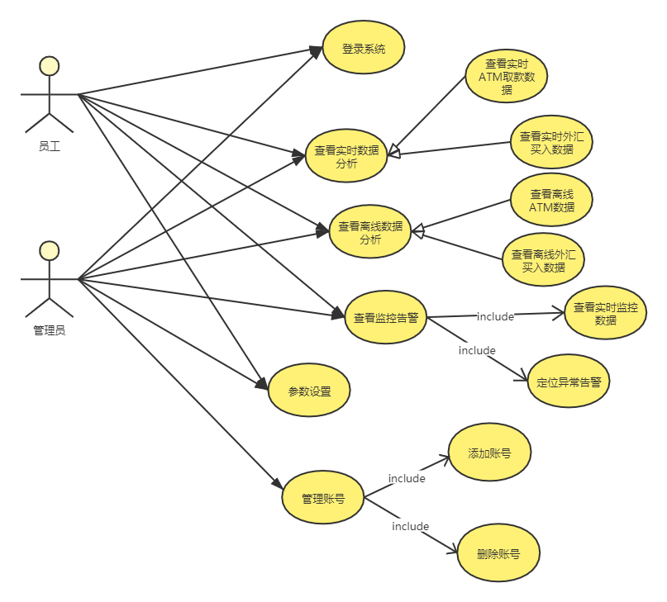

2、具体分析

**2.1、 用户登录及设置参数用例 (TODO： 系统管理与参数设置)**

**2.1.1、**用户登录**例描述**

|  |  |
| --- | --- |
| ID | BWS0000 |
| 用例名称 | 用户登录 |
| 父用例 ID | - |
| 主要执行者 | 管理员，员工 |
| 前置条件 |  |
| 事件流 | a.打开登录页面，在用户名输入框内输入用户名  b.在密码输入框内输入密码  c.点击登录按钮登录 |
| 可选事件流 | 无 |
| 异常事件流 |  |
| 后置条件 | 无 |

**2.1.2. 新建账户用例描述**

|  |  |
| --- | --- |
| ID | BWS0001 |
| 用例名称 | 新建账户 |
| 父用例 ID | - |
| 主要执行者 | 管理员 |
| 前置条件 | 以系统管理员身份登陆系统 |
| 事件流 | a.在系统首页点击“用户管理”——"新建账户"  b.在用户名输入框输入用户名  c.在手机号输入框内输入手机号  d.点击“新建用户”按钮“ |
| 可选事件流 | 无 |
| 异常事件流 |  |
| 后置条件 | 无 |

**2.1.3、账户删除用例描述**

|  |  |
| --- | --- |
| ID | BWS0002 |
| 用例名称 | 账户删除 |
| 父用例 ID | - |
| 主要执行者 | 管理员 |
| 前置条件 | 以系统管理员身份登陆系统 |
| 事件流 | a.在系统首页点击“账户管理"  b.在账户列表中选中需要删除的账户  c.点击“删除账户“按钮  d.弹出警告框，点击“确认“执行删除操作，点击”取消“暂不执行删除操作 |
| 可选事件流 | 无 |
| 异常事件流 |  |
| 后置条件 | 无 |

**2.1.4、模拟交易参数设置用例描述**

|  |  |
| --- | --- |
| ID | BWS0003 |
| 用例名称 | 模拟交易参数设置 |
| 父用例 ID | - |
| 主要执行者 | 管理员，员工 |
| 前置条件 | 登陆系统 |
| 事件流 | a.在系统首页点击“模拟交易参数设置”菜单”  b.查看参数设置 |
| 可选事件流 | a.在 ATMEntry 响应时间输入框输入 ATMEntry 响应时间  b.在 ATMServer 响应时间输入框输入 ATMServer 响应时间  c.在 ATMCoreService 响应时间输入框输入 ATMCoreService 响应时间  d. 在 ATM 交易量输入框输入 ATM 每分钟交易量  e.在 FXService 响应时间输入框输入 FXService 响应时间  f.在 FXEntry 响应时间输入框输入 FXEntry 响应时间  g.在 CoreEntry 响应时间输入框输入 CoreEntry 响应时间  h.在 FXCoreSerivce 响应时间输入框输入 FXCOreService 响应时间  j.在外汇买入交易量输入框输入外汇买入每分钟交易量  k.点击“模拟开关”按钮，设置模拟交易的开启或关闭  l.点击“保存”，模拟交易器将以所设置参数进行；点击“取消”，返回系统首页，刚才所设置的参数不会保存 |
| 异常事件流 | 在参数输入框存在没有输入的情况下点击“保存”按钮，会弹出警告框“仍有 XX 参数”未设置。 |
| 后置条件 | 无 |

**2、 实时数据分析用例**

**2.2.1、查看实时 ATM 数据用例描述**

|  |  |
| --- | --- |
| ID | BWS0003 |
| 用例名称 | 查看实时 ATM 取款数据分析 |
| 父用例 ID |  |
| 主要执行者 | 员工，管理员 |
| 前置条件 | 设置参数 |
| 事件流 | a.进入实时数据业务指标页面  b.查看实时 ATM 交易金额趋势变化  c.查看实时 ATM 交易地点分布情况  d.查看实时ATM交易笔数和金额 |
| 可选事件流 |  |
| 异常事件流 |  |
| 后置条件 |  |

**2.2.2、查看实时外汇买入数据用例描述**

|  |  |
| --- | --- |
| ID | BWS0004 |
| 用例名称 | 查看实时外汇买入数据分析 |
| 父用例 ID |  |
| 主要执行者 | 员工，管理员 |
| 前置条件 | 设置参数 |
| 事件流 | a.进入实时数据业务指标页面  b.查看实时外汇买入金额趋势变化  c.查看实时外汇买入交易地点分布情况  d.查看实时外汇买入目的分布情况  e.查看实时外汇买入币种分布情况  f.查看实时外汇买入用户年龄分布情况  g.查看实时外汇买入笔数和金额 |
| 可选事件流 |  |
| 异常事件流 |  |
| 后置条件 |  |

**2.3、 离线数据分析用例**

**2.3.1. 查看离线 ATM 取款数据分析用例描述**

|  |  |
| --- | --- |
| ID | BWS0004 |
| 用例名称 | 查看离线 ATM 取款数据分析 |
| 父用例 ID | - |
| 主要执行者 | 员工，管理员 |
| 前置条件 | 用户被添加权限 |
| 事件流 | a.查看离线 ATM 取款金额分布  b.查看离线 ATM 取款地点分布 |
| 可选事件流 | - |
| 异常事件流 | - |
| 后置条件 | - |

**2.3.2. 查看离线外汇买入数据分析用例描述**

|  |  |
| --- | --- |
| ID | BWS0005 |
| 用例名称 | 查看离线外汇买入数据分析 |
| 父用例 ID | - |
| 主要执行者 | 员工，管理员 |
| 前置条件 | 用户被添加权限 |
| 事件流 | a. 查看离线外汇买入金额分布  b.查看离线外汇买入地点分布  c.点击查看离线外汇买入年龄段分布  d.点击查看离线外汇买入目的分布  e.点击查看离线外汇买入币种分布 |
| 可选事件流 | **-** |
| 异常事件流 | **-** |
| 后置条件 | **-** |

**2.4、 监控告警用例**

2.4.1、查看监控告警用例描述

|  |  |
| --- | --- |
| ID | BWS0006 |
| 用例名称 | 查看监控告警 |
| 父用例 ID | - |
| 主要执行者 | 员工，管理员 |
| 前置条件 | 设置参数 |
| 事件流：  包含事件 | 1. 打开设置参数页面  2. 设置参数  3. 打开监控指标页面  4. 查看所需信息 |
| 可选事件流 | 无 |
| 异常事件流 |  |
| 后置条件 | 无 |

2.4.2、查看实时监控数据用例描述

|  |  |
| --- | --- |
| ID | BWS0007 |
| 用例名称 | 查看实时监控数据 |
| 父用例 ID | BWS0041(查看监控告警) |
| 主要执行者 | 员工，管理员 |
| 前置条件 | 设置参数 |
| 事件流：  包含事件 | 1. 打开监控指标页面  2. 查看所需信息 |
| 可选事件流 | 无 |
| 异常事件流 |  |
| 后置条件 | 无 |

2.4.3、定位异常告警用例描述

|  |  |
| --- | --- |
| ID | BWS0008 |
| 用例名称 | 定位异常告警 |
| 父用例 ID | BWS0041(查看监控告警) |
| 主要执行者 | 员工，管理员 |
| 前置条件 | 设置参数 |
| 事件流：  包含事件 | 1. 点击警告信息处理按钮  2. 点击定位按钮  3. 查看故障及定位信息 |
| 可选事件流 | 无 |
| 异常事件流 |  |
| 后置条件 | 1.返回故障及定位信息 |

**二、界面风格**

WEB 登录界面：

|  |
| --- |
| 图片 |

用户管理界面：

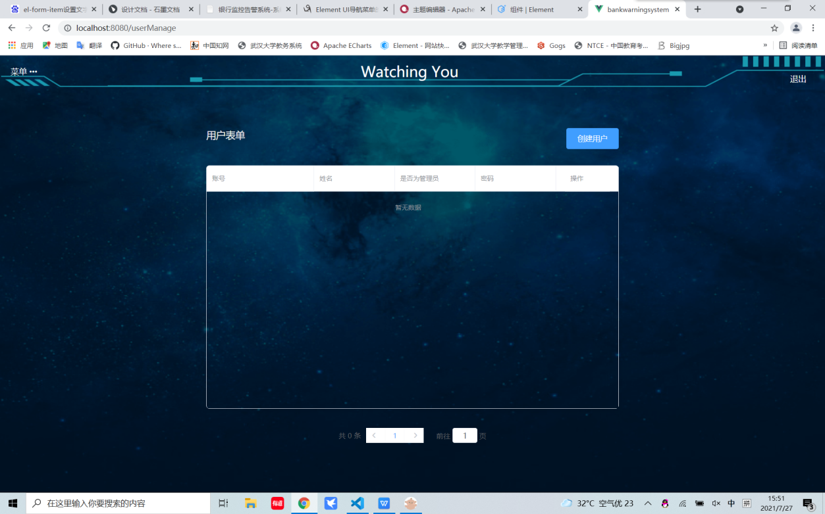

创建用户界面：

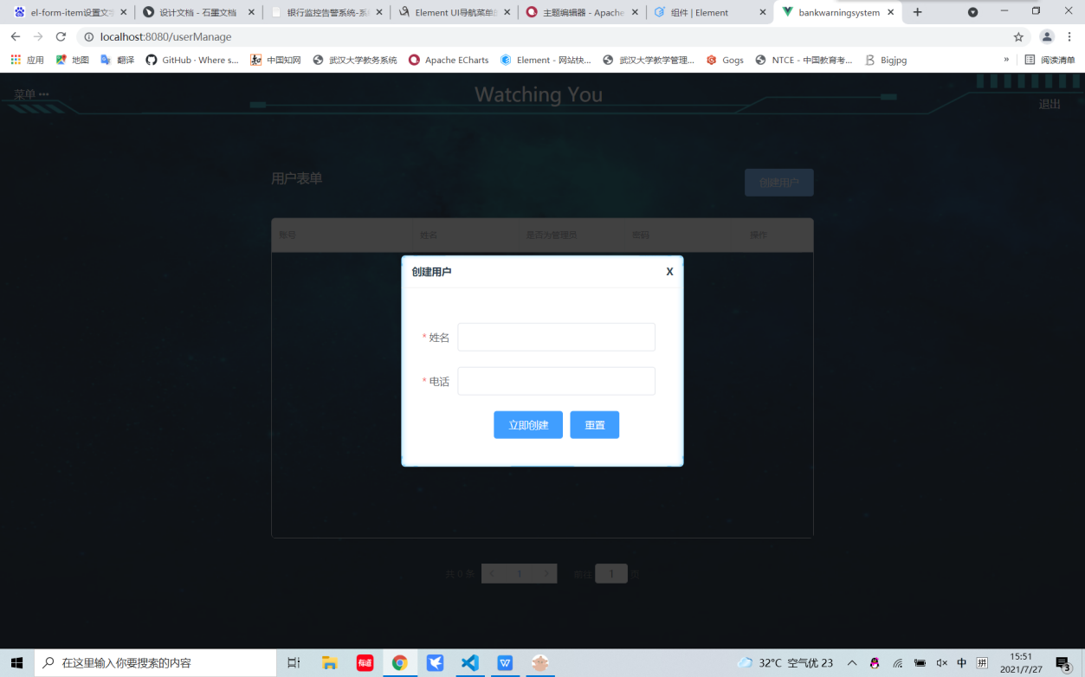

业务指标界面：

|  |
| --- |
| 实时分析界面：  图片  离线分析界面：  图片 |

监控指标页面：

|  |
| --- |
| 图片  图片 |

设置参数页面：

|  |
| --- |
| 图片 |

**第四部分 验收标准**

**一、功能范围定义**

|  |  |  |  |  |  |  |
| --- | --- | --- | --- | --- | --- | --- |
| # | 产品 | 模块 | 组件 | 规格/型号 | 角色 | 接入 |
| 1 | 银行监控故障告警系统 | 登录单元 | 登录管理 | 验证用户信息 | 员工，管理员 | web |
| 2 | 账号权限管理单元 | 新建账户 | 创建新账户，数据同步 | 管理员 | web |
| 3 | 删除账户 | 删除已有账户，数据同步 | 管理员 | web |
| 4 | 设置模拟参数单元 | 设置模拟参数模块 | 设置参数 | 员工，管理员 | Web |
| 5 | 保存模拟参数模块 | 保存数据确认、数据同步(后台功能) | 员工，管理员 | Web |
| 6 | 数据分析业务 | 实时 ATM 交易数据分析 | ATM 交易金额趋势实时数据可视化，ATM 交易分布地点实时数据可视化 | 员工，管理员 | web |
| 7 | 实时外汇买入数据分析 | 外汇买入金额趋势实时数据可视化，外汇买入分布地点实时数据可视化，外汇买入目的分布实时数据可视化，外汇买入币种分布实时数据可视化，外汇买入用户年龄分布实时数据可视化 | 员工，管理员 | web |
| 8 | 离线 ATM 交易数据分析 | ATM 交易金额趋势离线数据可视化，ATM 交易分布地点离线数据可视化 | 员工，管理员 | web |
| 9 | 离线外汇买入数据分析 | 外汇买入金额趋势离线数据可视化，外汇买入分布地点离线数据可视化，外汇买入目的分布离线数据可视化，外汇买入币种分布离线数据可视化，外汇买入用户年龄分布离线数据可视化 | 员工，管理员 | web |
| 10 | 监控警告单元 | 监控视图模块 | 生成 ATM 取款实时交易量、响应时间数据，外汇买入实时交易量、响应时间数据  ATM 取款实时交易量数据可视化、  ATM 取款实时响应时间数据可视化、  外汇买入实时交易量数据可视化、外汇买入实时响应时间可视化、  数据同步(后台功能) | 员工，管理员 | Web |
| 11 | 警告信息处理模块 | 生成警告信息表、故障处理确认、生成警告定位信息、数据同步(后台功能) | 员工，管理员 | Web |

**二、性能指标定义**

|  |  |  |  |  |  |
| --- | --- | --- | --- | --- | --- |
| # | 产品 | 模块 | 组件 | 规格/型号 | 性能级别 |
| 1 | 银行监控故障告警系统 | 登录单元 | 登录管理 | 验证用户信息 | A |
| 2 | 账号权限管理单元 | 新建账户 | 创建新账户，数据同步 | A |
| 3 | 删除账户 | 删除已有账户，数据同步 | A |
| 4 | 设置模拟参数单元 | 设置模拟参数模块 | 设置参数 | A |
| 5 | 保存模拟参数模块 | 保存数据确认、数据同步(后台功能) | A |
| 6 | 数据分析业务 | 实时 ATM 交易数据分析 | ATM 交易金额趋势实时数据可视化，ATM 交易分布地点实时数据可视化 | B |
| 7 | 实时外汇买入数据分析 | 外汇买入金额趋势实时数据可视化，外汇买入分布地点实时数据可视化，外汇买入目的分布实时数据可视化，外汇买入币种分布实时数据可视化，外汇买入用户年龄分布实时数据可视化 | B |
| 8 | 离线 ATM 交易数据分析 | ATM 交易金额趋势离线数据可视化，ATM 交易分布地点离线数据可视化 | A |
| 9 | 离线外汇买入数据分析 | 外汇买入金额趋势离线数据可视化，外汇买入分布地点离线数据可视化，外汇买入目的分布离线数据可视化，外汇买入币种分布离线数据可视化，外汇买入用户年龄分布离线数据可视化 | A |
| 10 | 监控警告单元 | 监控视图模块 | 生成 ATM 取款实时交易量、响应时间数据，外汇买入实时交易量、响应时间数据  ATM 取款实时交易量数据可视化、  ATM 取款实时响应时间数据可视化、外汇买入实时交易量数据可视化、  外汇买入实时响应时间可视化、  数据同步(后台功能) | A |
| 11 | 警告信息处理模块 | 生成警告信息表、故障处理确认、生成警告定位信息、数据同步(后台功能) | A |

**说明：**级别（A:表示非常重要必须达到的技术性能要求,B:表示重要推荐达到的技术性能要求,C：表示非重要可以弱化的技术性能要求.）

**第五部分 环境和部署要求**

**一、网络部署图**

|  |
| --- |
| 图片 |

**二、应用部署图**

|  |
| --- |
| 图片 |

**三、运行环境说明**

**1、故障监控服务器**

|  |
| --- |
| 1）Red Hat(64bit)操作系统  2）8GB 内存  3）40GB 以上的硬盘空间，不包括数据存储空间  4）JDK8  5）Mysql 8.0.19  6）Application Server：Tomcat5.5 以上版本 |

**2、客户机器环境**

|  |
| --- |
| 1）Pentium III 或以上微处理器（CPU）；  2）建议使用 Windows 10 操作系统  3）内存：建议 4G 及以上  4）WEB：要求 IE7 以上版本，最好 IE8 以上版本。  5）能够连接互联网 |

**3、交易模拟服务器**

|  |
| --- |
| 1）Red Hat(64bit)操作系统  2）4GB 内存  3）500GB 以上的硬盘空间，不包括数据存储空间  4）JDK8  5）Mysql 8.0.19  6）Application Server：Tomcat5.5 以上版本  7）Flume  8）Spark  9）Kafka  10）Hive |